# 肩关节运动报告

## 一、一般信息

|  |  |  |  |  |  |  |  |  |  |
| --- | --- | --- | --- | --- | --- | --- | --- | --- | --- |
| 姓名: | 张三 | 年龄: | 66 | 性别: | 男 | 身高(cm): | 175.0 | 体重(kg): | 62.0 |

## 二、前视外展运动信息

### 1.平均角速度

|  |  |  |  |  |
| --- | --- | --- | --- | --- |
| 角度范围 | 0~45° | 45~90° | 90~135° | 135~180° |
| 左肩平均角速度°/s | 20.73 | 39.92 | 10.74 | 8.27 |
| 右肩平均角速度°/s | 21.93 | 6.8 | 4.46 | 0.0 |

### 2.最大外展角度信息

|  |  |  |
| --- | --- | --- |
| 角度信息 | 最大角度 | 最大角速度 |
| 左肩 | 152.37 | 70.32 |
| 右肩 | 87.52 | 72.02 |

### 3.最大外展角角度视图

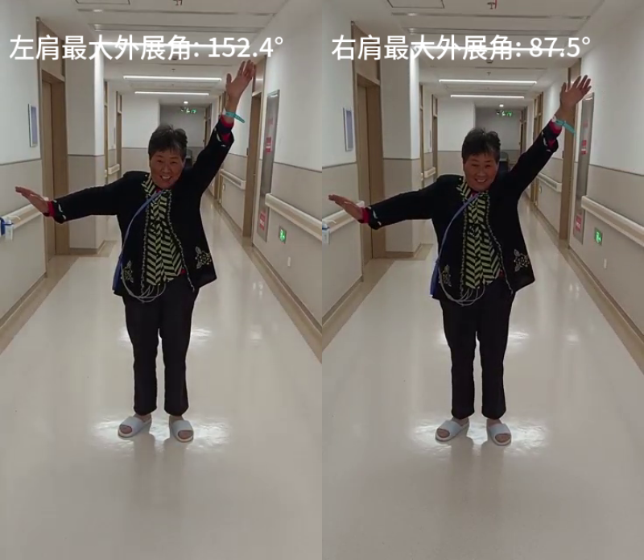

### 4.角度和角度速度曲线图

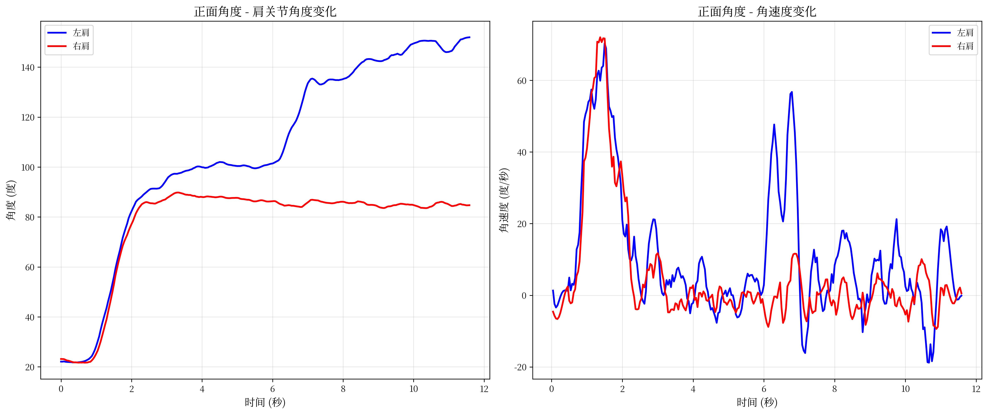

## 三、侧视前屈运动信息

### 1.平均角速度

|  |  |  |  |  |
| --- | --- | --- | --- | --- |
| 角度范围 | 0~45° | 45~90° | 90~135° | 135~180° |
| 右肩平均角速度°/s | 30.89 | 15.88 | 0.0 | 0.0 |

### 2.最大前屈角度信息

|  |  |  |
| --- | --- | --- |
| 角度信息 | 最大角度 | 最大角速度 |
| 右肩 | 85.12 | 96.9 |

### 3.最大前屈角角度视图

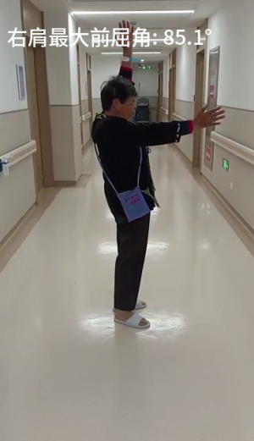

### 4.角度和角度速度曲线图

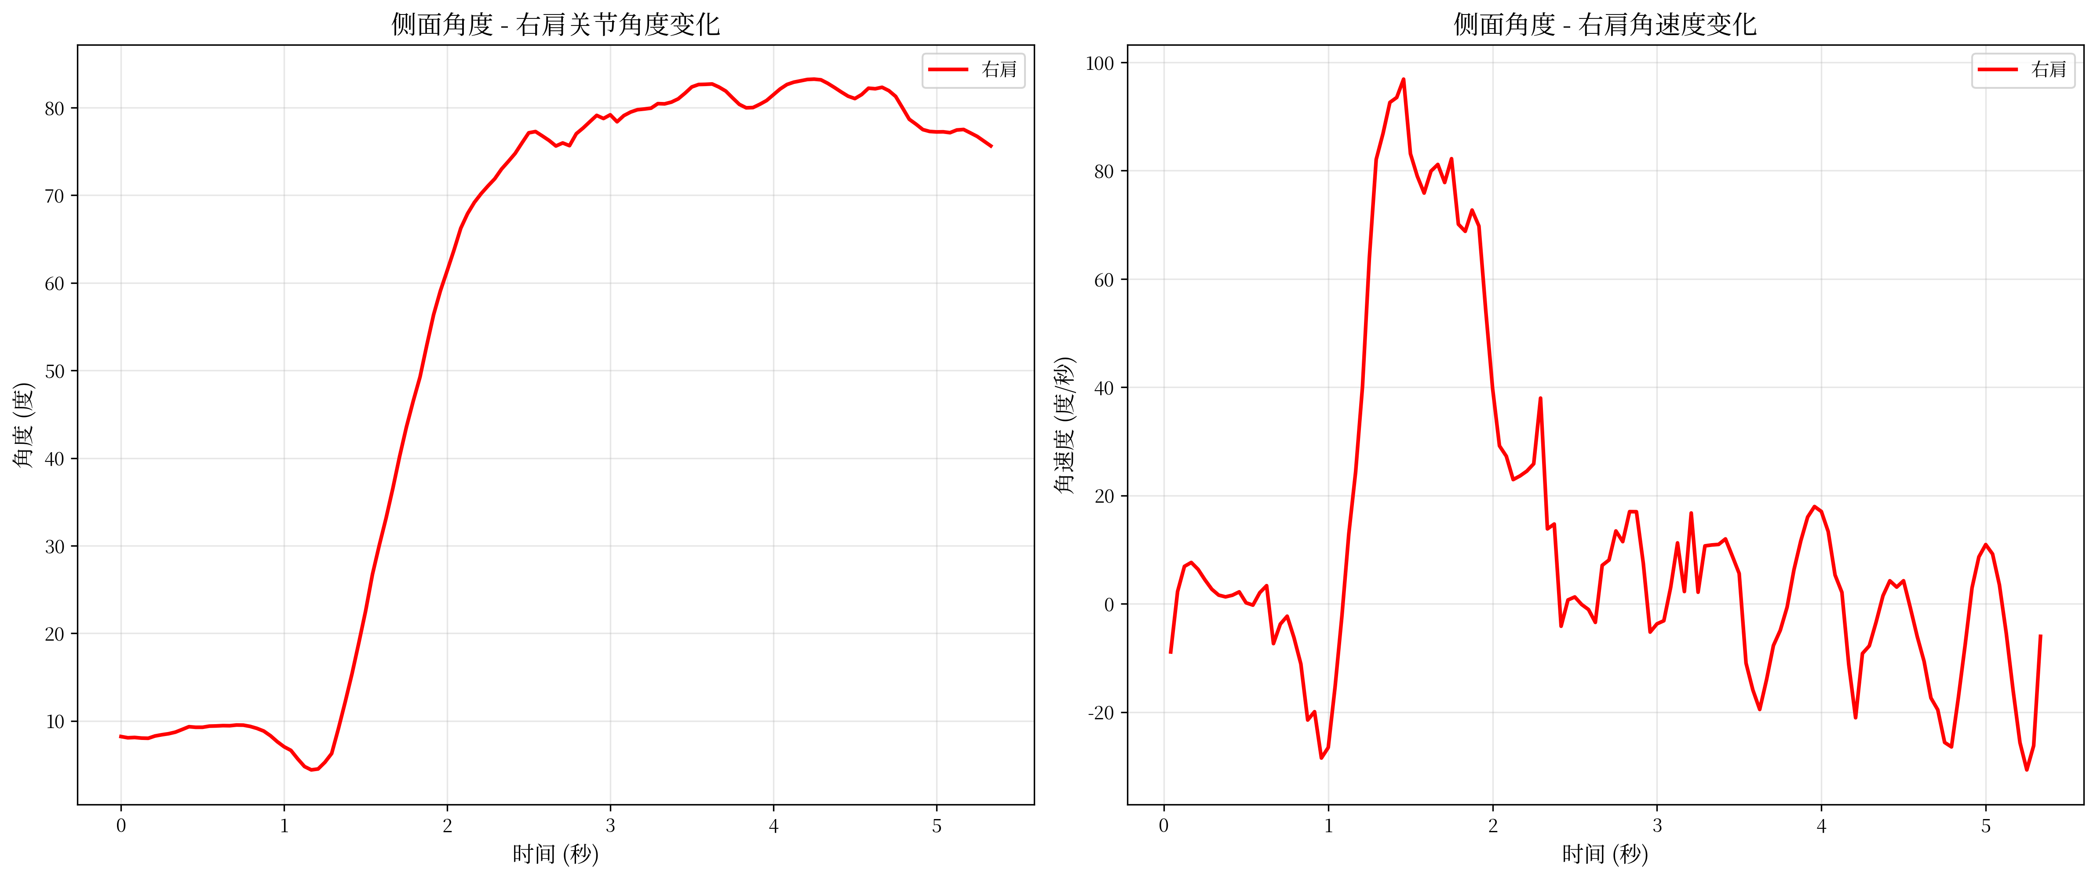

## 四、后视腕部运动信息

### 1.左右腕部最大高度比例信息

|  |  |
| --- | --- |
| 左腕高度比 | 右腕高度比 |
| 0.72 | 0.44 |

### 2.左右腕部最大高度比图

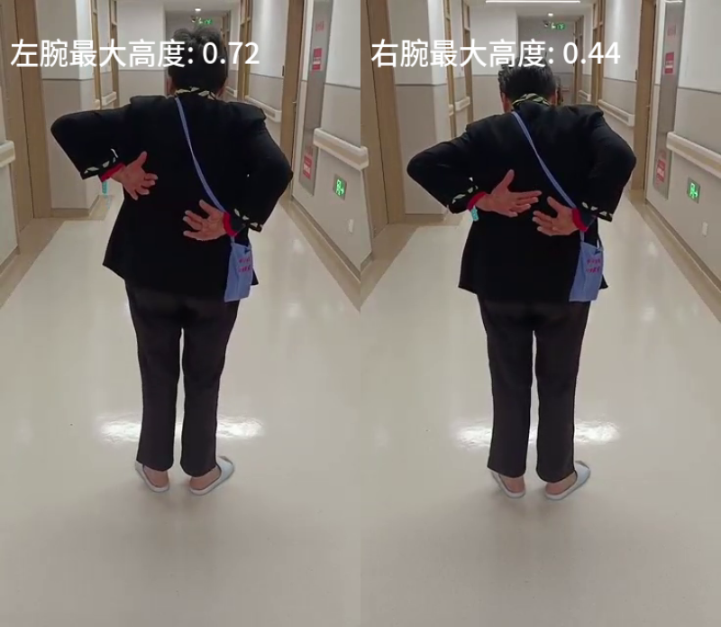

### 3.左右腕部高度比例变化曲线图

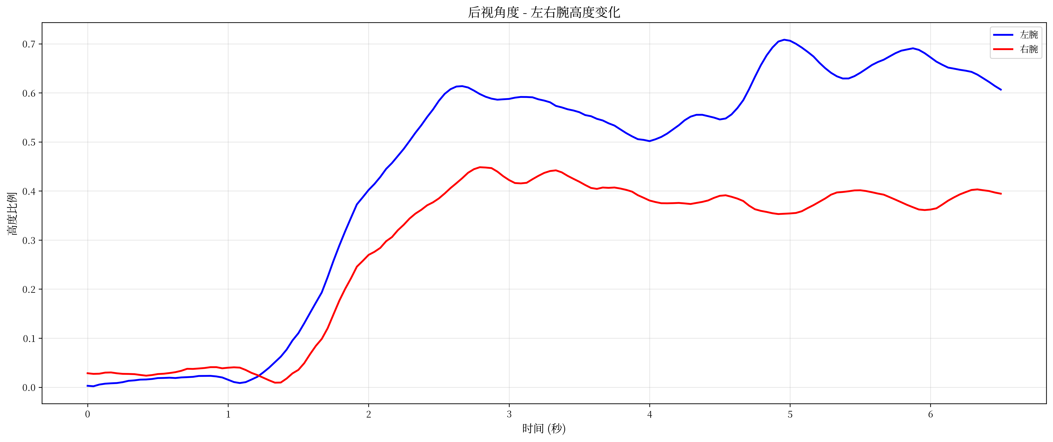

## 五、结果报告

|  |  |
| --- | --- |
| 功能评分： | 0 |
| 功能报告： | 功能开发中 |
| 检查日期： | 2025-07-21 |